附件4：
第九届北京理工大学光电竞赛（实物赛赛道）赛题一
竞赛题目：仓储货物分类搬运智能小车

竞赛说明：
- 在方形场地内的卸货区随机摆放正方体货物，货物尺寸、颜色相同，种类以二维码信息标识，不同种类货物数量相同。智能小车需要识别二维码读取货物种类，并将其搬运到指定类别货物的存放地点。
- 二维码中包含的货物类别信息为A、B、C、D四种，除货物类别信息外，二维码中还会包含其他信息，例如货物编号等，参赛队需要从二维码中识别到货物类别信息并加以分类，搬运到相应存放区摆放。
- 场地大小形状如图1所示。
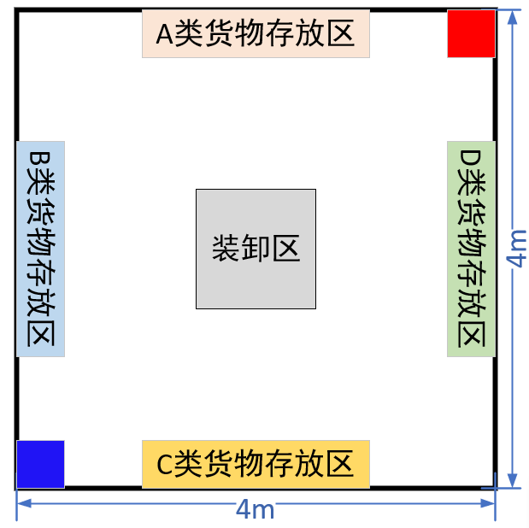
图1 比赛场地（模拟仓储空间）示意图
- 图1中红蓝色块为两参赛队智能车出发区域。
- 货物为EVA材料的正六边形积木块，边长为7cm，每一面均贴有黑白二维码，每个类别货物的数量均为4个。

竞赛规则
1、两队智能车同场竞技，在5分钟内正确分类并搬运的货物数量多者获胜。
2、智能车需要自主避障，以避免碰撞事故。
3、如果可以将货物送到存放地点后码放整齐，可以获得附加分数；
4、如果可以将货物送到存放地点后堆叠码放，可以获得附加分数。
5、两车发生碰撞无法分开的情况，参赛队可以入场将两辆小车同时放回出发区，但时间损失由参赛队承担，不补时。

评分细则
- 规定时间内分类码放的货物种类和数量，按照类别数加权求和，权重如下：分类1种，权重为1；分类2种，权重为1.25；分类3种，权重为1.6；分类4种，权重为2。具体算法为：正确分类搬运到存储区的货物数量n*5分/个*种类数权重。例如：正确分类搬运3个货物，为同一类别，则得到3*5*1=15分；如果正确分类搬运3个货物，为2种不同类别，则得到3*5*1.25=18.75分；如果正确分类搬运3个货物，为3种不同类别，则得到3*5*1.6=24分；全部16个货物均分类正确且摆放到存放区，则总分为16*5*2=160分。
- 码放整齐：所有货物的边与存放区域边界线大致平行，倾斜角不超过20；并且，两个货物的间距不超过15mm，可以得到附加分10分；
- 堆叠码放：在码放整齐的条件下，货物堆叠为2层，可以得到附加分10分。

第九届北京理工大学光电竞赛（实物赛赛道）赛题二
竞赛题目：复杂表面物体体积的非接触光学测量

竞赛说明：
本赛题要求参赛队利用光电法构建测量装置，非接触测量一个橡皮泥制作的棱锥的体积。测量速度快、精度高者获胜。
竞赛规则：
- 体积测量精度以被测模型排开水的重量为标准进行评判。
- 被测棱锥底部为平面，各棱面均为缓变表面，无深度凹陷；棱锥体各维的尺度约 5cm，被测棱锥形状由同组其他参赛队现场制作成形。
- 每队可测量两次，每次测量时间不超过 10 分钟。
- 测量过程中，不可将被测物体放入其他容器中。
评分规则：
竞赛分（75 分）
每轮比赛，每队比赛两次，分别按照体积测量精度（相对误差，取绝对值）和测量时间排名。第 1 名得 0 个点，第 2 名得 2 个点，其余依次递增 1 个点。比赛成绩为速度和精度所得点数之和，总点数小者优胜。取两次比赛中成绩好的一次为本轮比赛的竞赛成绩。
竞赛第 1 名得满分 75 分，第二名得 72 分，第三名得 70 分，其余名次依次递减1分。

方案分（25 分）
竞赛成绩前 16 名（暂定，具体可根据组委会设奖情况进行调整）的参赛队要在竞赛结束后对本队设计方案进行答辩。专家组将根据方案的新颖性、合理性、制作成本等因素综合判断，对答辩队进行排名。第 1 名得满分 25 分，其余名次依次递减 1 分。

竞赛总分 = 竞赛分 + 方案分。总分相同的赛队，名次并列。

